第二章 主控及数据管理

## 1 概述

GeoEast系统主控主要具有项目管理、用户管理、数据管理、流程管理等功能，负责启动交互应用程序，支撑交互应用间的协同操作。主控界面如下图所示。

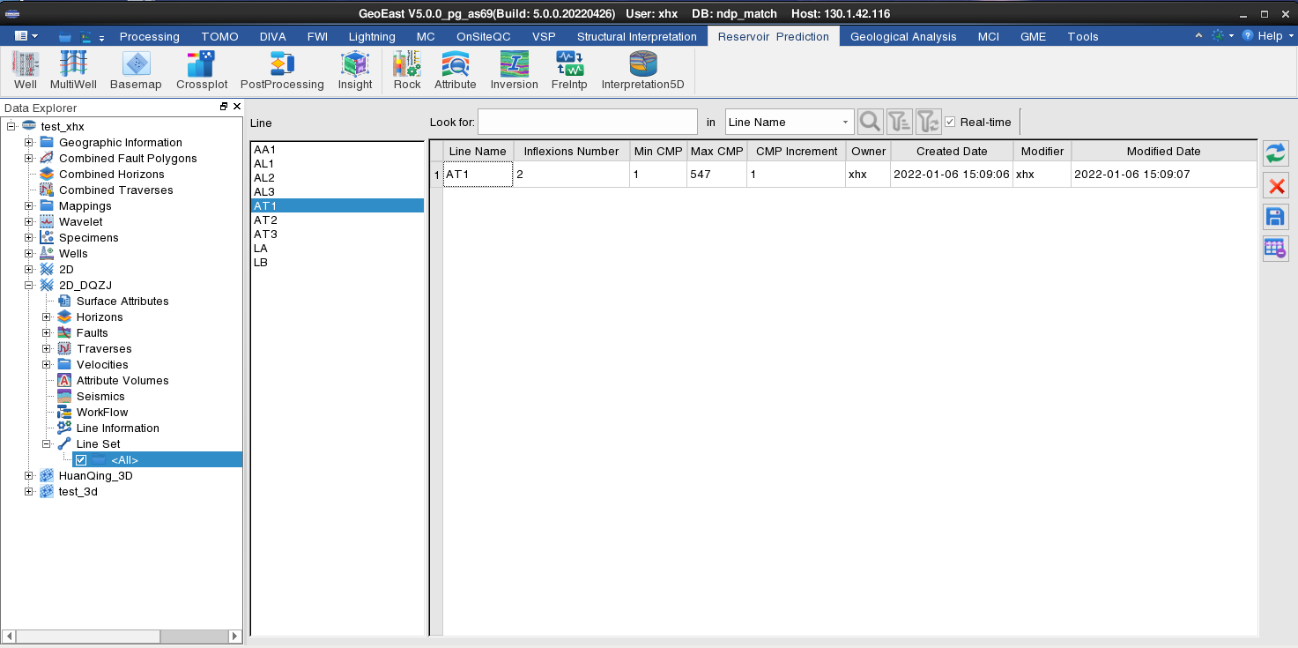

图2.1.1 GeoEast主控界面

**项目管理**：创建项目、打开项目、删除项目、创建工区、删除工区、创建测线、删除测线等。

**用户管理**：主控界面上的用户管理，包括GeoEast系统用户的项目属性管理和普通用户的项目管理。GeoEast系统用户的项目属性管理权限有工区用户权限设置、测线（线束）用户权限设置、项目（工区、测线）所有者变更、根据用户的项目属性，对数据树上的项目、工区、测线、数据进行用户过滤。普通用户的项目管理权限只可以进行项目成员设置。

**数据管理：**数据输入/输出、数据查询、数据显示、数据处理、数据删除等。

**个性化定制：**GeoEast系统能够根据用户需求进行个性化的定制，定制包括窗口风格样式、突出常用功能模块以及数据树菜单定制等。

在主控菜单栏右端点中Custom按钮，可以对主控进行个性化的设置，用户可以依据个人喜好进行私人定制，可定制的内容包括主控菜单条定制，数据树定制以及窗口风格定制，菜单如下：

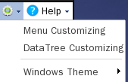

图2.1.2 私人定制菜单

当用户选择菜单条定制Menu Customizing时，用户可以根据自己工作的情况为相应的功能模块排序分组，系统会按字母顺序显示工具条。

当用户选择菜单条定制Data Tree Customizing时，用户可以根据自己工作的需要选择需要显示在数据树上的内容，同时可以对所选择的内容通过上下箭头排序。

当用户选择菜单条定制Windows Theme时，可以选择不同风格的界面窗口模式。

## 2 数据管理

### 2.1 项目管理

项目管理包括项目的创建、项目的打开、项目成员的更改以及项目坐标系设置等其他属性的修改等。

#### 2.1.1 创建项目

进入GeoEast主控界面后，首先需要从file菜单Select Database选择数据库，然后才能够创建新项目和打开项目。

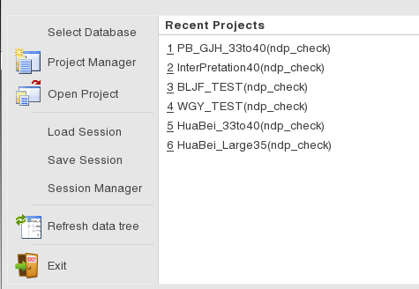

图2.2.1 File菜单

通过项目管理菜单Project Manager创建新项目，缺省状态下，只有geoeast这个用户可以新建项目。也可以设置为其它用户设置新建项目的权限。

选择Project Manager命令，弹出项目管理窗口，如下图所示，选中一个数据库ndp_check，鼠标右键菜单弹出添加项目窗口。

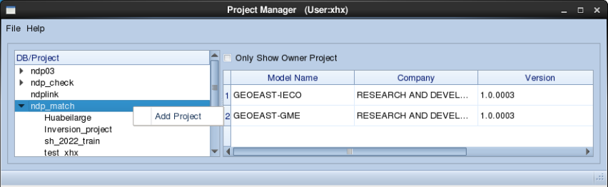

图2.2.2 项目管理1

点中Add Project后弹出如下图所示创建项目菜单，依次填入项目名称（只能以大小写字母开头），选择坐标系统，选择数据盘，右侧可以修改项目所属Owner以及选择添加项目成员。

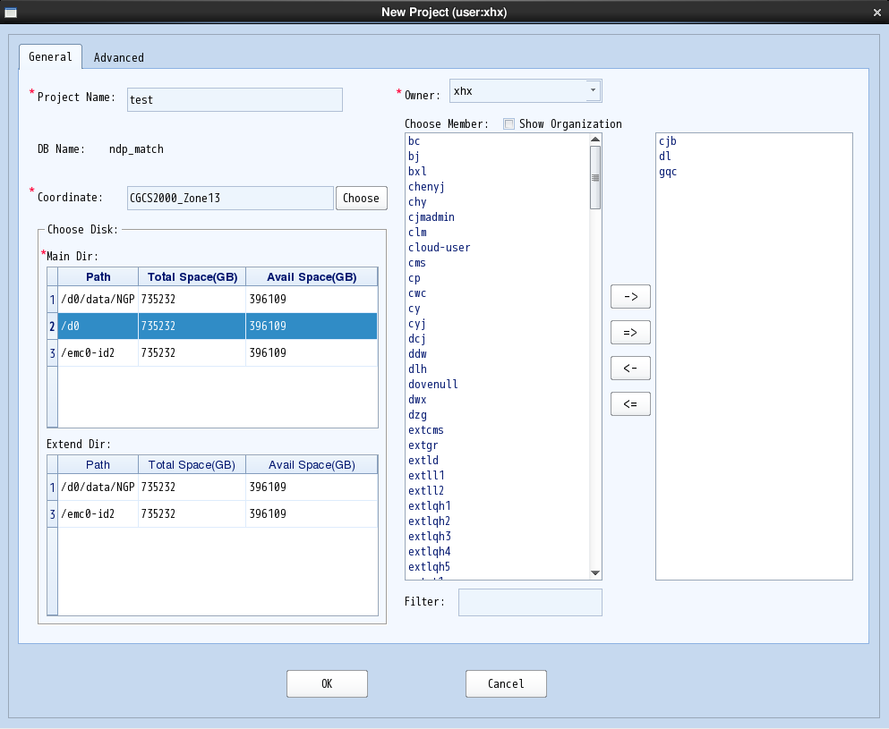

图2.2.2 项目管理2

坐标系统设置

在Coordinate栏点开Choose后，弹出如下图所示的坐标系统选择及定义窗口：

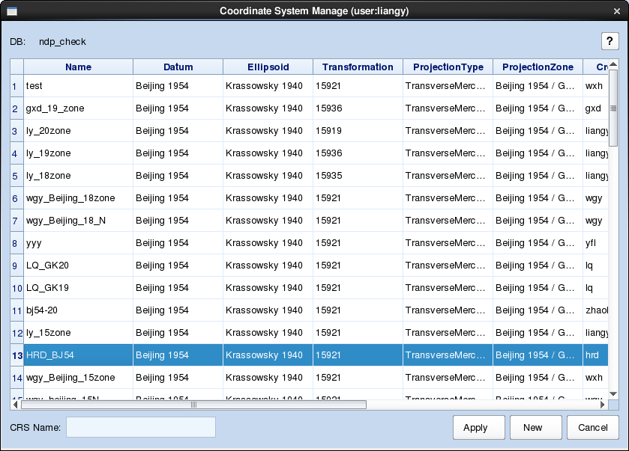

图2.2.3 坐标系统选择及定义

用户可以选择已经创建的坐标系统，也可以通过窗口右下角New按钮定义一个新的坐标系统，鼠标点中New后，弹出如下图所示坐标系统定义窗口：

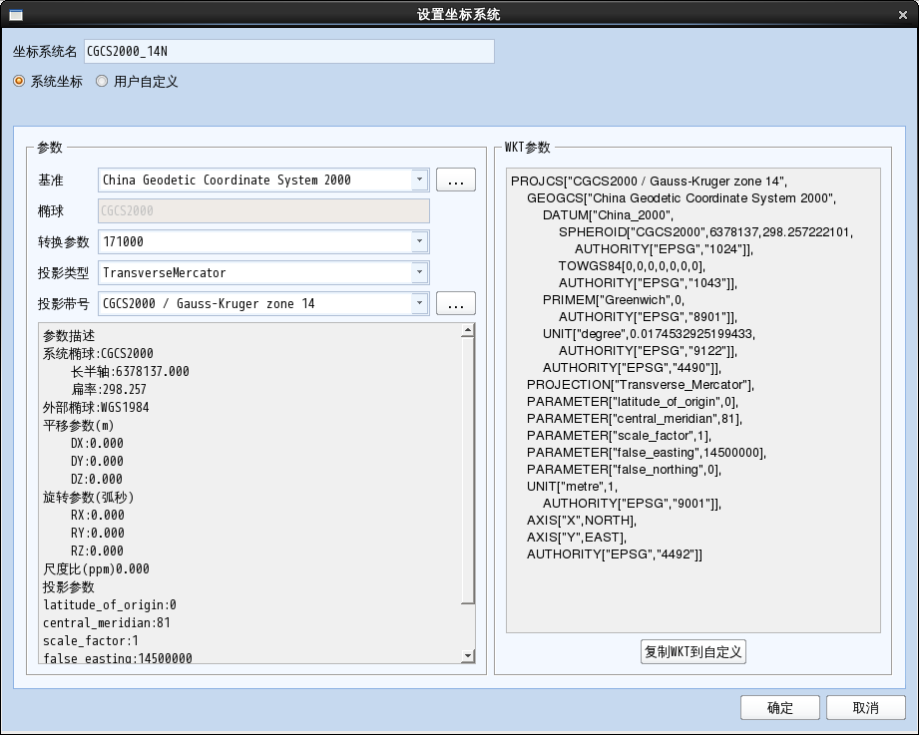

图2.2.4 坐标系统定义

用户首先为自己选择的坐标系统起一个名称，然后依据项目需要在上图所示各参数栏分别选择项目数据所在的基准坐标系、转换参数、投影类型及投影带号。如果系统提供的坐标系统不能满足用户需求，用户可以通过用户自定义选项自己定义坐标系统。

项目创建完成后，如果后期想要修改某个项目的属性以及项目成员或者删除该项目，同样需要启动该项目管理窗口，如下图所示，鼠标右键点中需要更改或删除的项目名称操作即可。

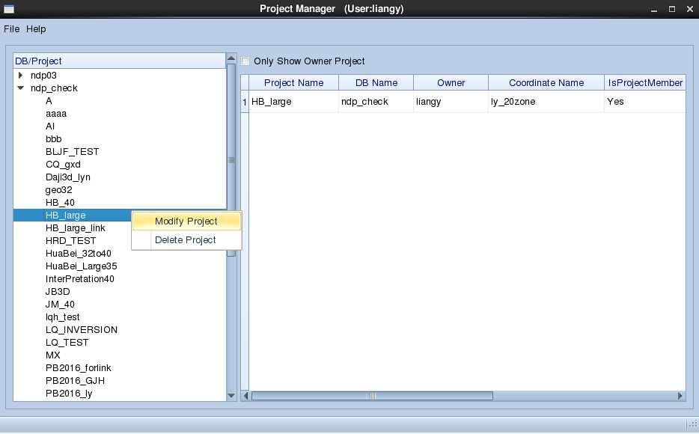

图2.2.5 项目管理3

通过勾选Only Show Owner Project可以筛选显示自己创建的项目。

**注意事项：**

**1、项目名称不能以数字或符号开头，只能以大小写字母开头。**

**2、缺省状态下，只有geoeast账号才有权限创建项目。**

**3、只有项目所有者才有权限修改项目属性及项目成员。**

#### 2.1.2打开项目

如果已经建好了项目，工作时需要用户打开已有的项目，首先需要选择数据库，在主控菜单File下拉菜单中，选择Select Database 选择数据库；其次选择Open Project菜单项选择需要打开的项目，GeoEast支持用户同时打开同一数据库下多个项目，按住Ctrl 键，同时点按鼠标左键依次选择。选择完成后点按OK即可。

### 2.2工区管理

#### 2.2.1 新建三维地震工区

在主控数据树项目节点上，在右键菜单中选择New 3D Survey，弹出新建三维地震工区的对话框。对话框由General和Range两页组成，如下图所示。

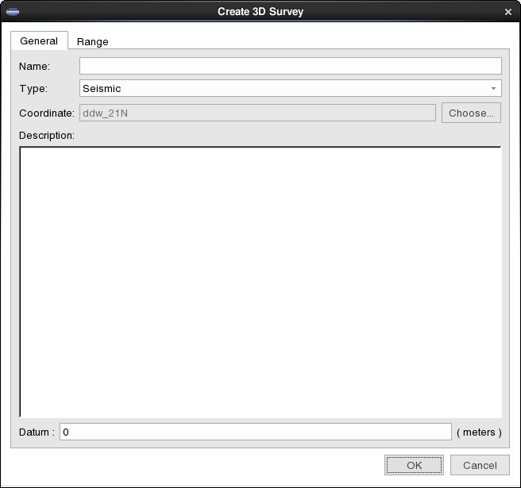 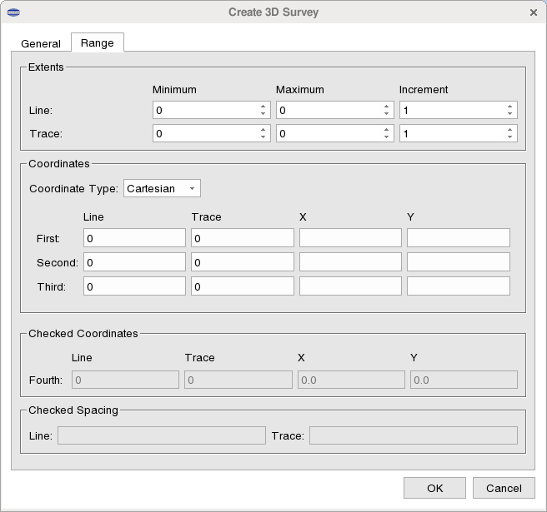

图2.2.6 创建三维工区

在General页中填写工区名称，选择Survey类型，定义工区坐标系统（该坐标系可以与项目坐标系不同，与三维工区数据的坐标一致），输入地震基准面，对于三维工区，系统使用这个统一的地震基准面作为合成记录制作、标定或速度分析等井转换时的基准。

在Range页中填写工区的线道范围和三点坐标，第四点作为校验点不必手工填写，用户也可以暂时不填写三点坐标，后期通过加载测网文件的方式来完成。

三维工区创建完成后，在主控数据树上的项目下出现新建的三维地震工区。

选中三维地震工区节点，然后在主控的工具条上选择工区底图图标1620459886，启动工区底图，查看建立的三维地震工区，如下图所示：

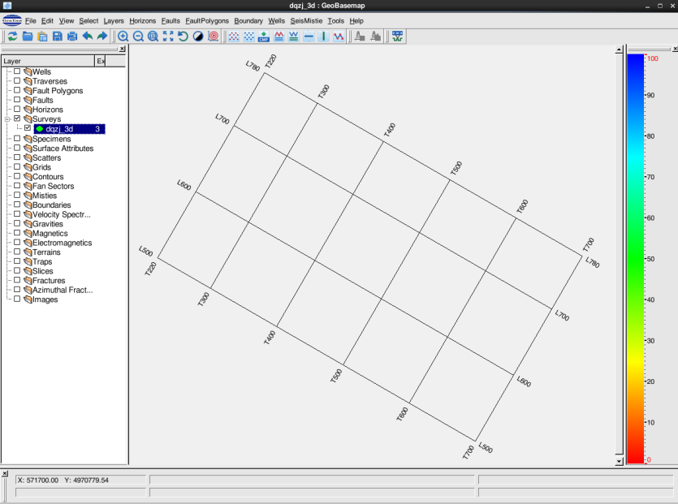

图2.2.7 底图显示三维地震工区

#### 2.2.2新建二维地震工区

在主控数据树项目节点右键菜单中选择New 2D Survey，弹出新建二维地震工区的对话框，如下图所示：

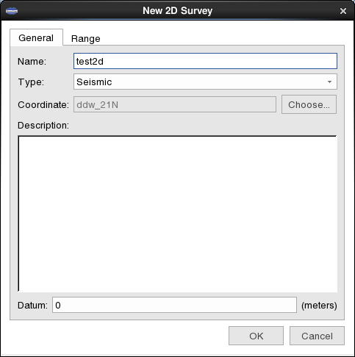

图2.2.8 创建二维工区

在General页中填写二维地震工区名称，选择Survey类型，定义工区坐标系统（该坐标系可以与项目坐标系不同，与二维工区数据的坐标一致），填写地震基准面。对于二维测区来说，并未使用该基准面，而是使用了各个二维测线各自的基准面。然后点击OK按钮，完成2D工区的建立。

在数据树上项目节点下出现二维地震工区，此时二维地震工区还没有测线，需要输入测网文件创建测线。创建测线有两种方式：一种是输入测网文件，另一种是在加载地震数据时直接读取地震数据的坐标，具体步骤请参考数据加载部分。

加载测网文件后，用鼠标选中二维工区节点，然后在主控的工具条上选择工区底图图标1620459886启动工区底图，查看二维地震工区，如下图所示：

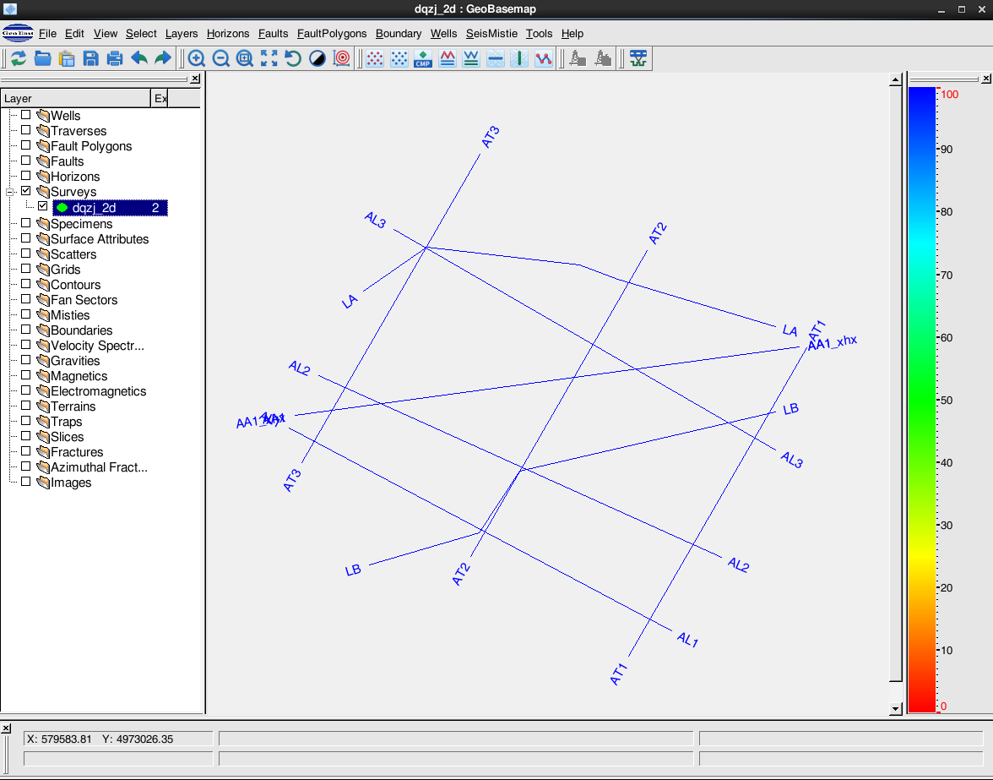

图2.2.9 底图显示二维地震工区

#### 2.2.3 新建VSP工区

在主控数据树项目节点右键菜单中选择New VSP Survey，弹出新建VSP工区的窗口，选择井以及工区坐标系统即可创建VSP工区。

## 3、数据输入

GeoEast系统数据主要包含三类：segy格式的数据体、各类ASCII码格式文本文件以及兰马格式文件，本节将介绍这三类数据的输入。

### 3.1 文本数据输入

GeoEast系统支持各类文本数据的输入，这些数据包括成图数据、各种井数据以及工区下的各种解释成果数据等，本文将从ASCII格式井数据、工区下各类文本数据、工区外各类文本数据以及LandMark格式数据四种情况分别介绍。

GeoEast系统所有文本数据的输入过程都类似，即主控中点中相应的数据类型节点鼠标右键菜单Import入口，加载过程一般分为三步走：

1. 选择数据（同时选择数据所属坐标系）；
2. 查看或编辑修改格式文件并加载；
3. 检查加载的数据是否正常显示。

本文将在3.1.1.3 ASCII格式井曲线中详细介绍文本数据的加载过程，其他数据的加载，雷同之处不再赘述。

#### 3.1.1井数据输入

井数据的类型较多，包括井曲线、井分层、井岩性和井轨迹等，所有有关井的数据均可由主控Wells节点右键菜单Import加载，每一种数据加载后都应对其进行检查，同样在Wells菜单下，系统提供了各种井数据的检查。如下图所示：

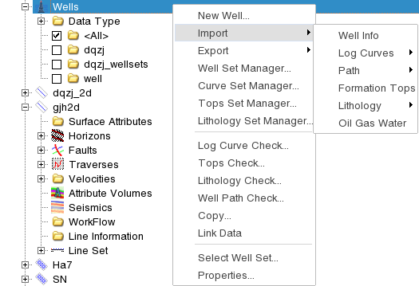

图2.3.1 井数据管理

#### 3.1.1.1 建新井New Well

在项目下的Wells节点点击右键，在弹出菜单中选择New well可弹出建新井对话框，输入井名、选择井类型（直井或斜井）、输入XY坐标及其它相关参数，确认即可。

#### 3.1.1.2井信息输入

将所有井的信息（一般必须包括井名（WellName）、井口坐标（x y）、补心高（KB）、完钻井深，其它可选）编辑到一个文本文件中，由GeoEast主控界面的数据树项目下的Wells节点，选择右键菜单项Import->Well Info启动井信息输入对话框，编辑完善格式后加载（格式编辑详见3.1.1.3ASCII格式井曲线加载）。加载完成后通过工区底图查看井坐标是否正确。

#### 3.1.1.3 ASCII格式井曲线加载

在GeoEast主控界面的数据管理树上选中Wells数据节点，在右键菜单中选择Import🡪Log Curves🡪General ASCII File，打开下图所示ASCII格式井曲线输入对话框。

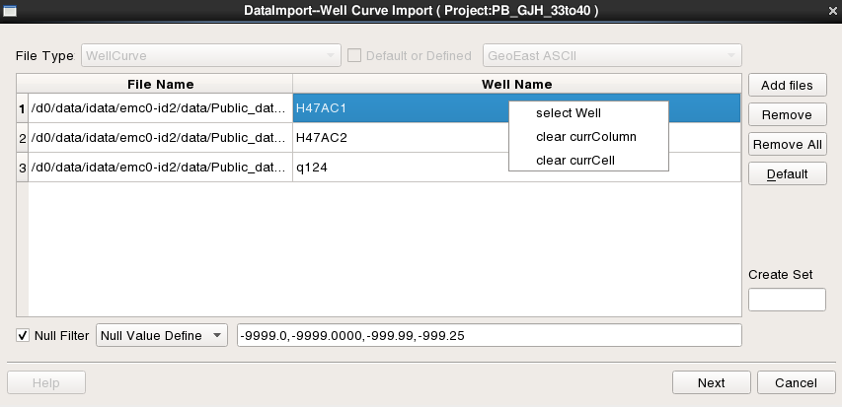

图2.3.2 井曲线输入对话框

ASCII格式井曲线可以批量加载，一次加载的文件数量不限。点击Add Files按钮，在稍后弹出的文件列表对话框中，选择井曲线文件。ASCII格式的井曲线文件每个文件对应一口井，选择曲线文件后，系统会自动读取井名，如果读取的井名不对，需要在Well Name列的文本框中点击鼠标右键，弹出select well选项，然后选择该曲线对应的井名即可。

如果文件中有无效值，在NullValue位置输入无效值，Next之后进入井信息格式编辑窗口，系统会自动读取每一列数据对应的列号以及信息，如果需要手工调整，鼠标在1621413535(1)处打勾，手工修改数据列号或者增减列均可，格式编辑好后点击save as保存该格式，也可以点击Default返回系统默认格式。格式编辑窗口如下：

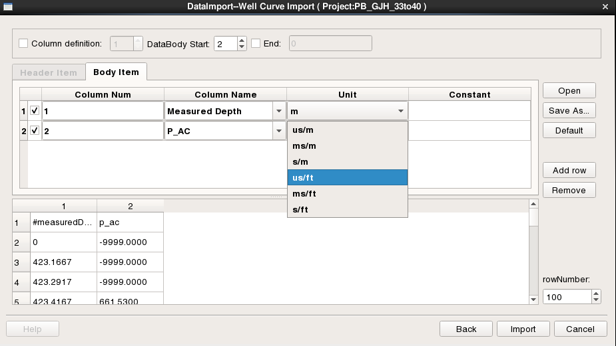

图2.3.3 井曲线格式编辑对话框

检查数据和格式文件，确认正确后，点按Import执行井曲线输入，加载完成后，刷新数据树Wells，选择Wells右键菜单或者数据信息栏中某一口井的右键菜单下的Log Curves check数据节点，检查加载的井曲线是否正确。

**注意事项：**

**当加载的井曲线带有长度单位ft时，加载后GeoEast系统内部会自动将加载的井曲线单位换算成m，比如声波曲线的加载，如果原始曲线为us/ft，加载到GeoEast系统后，单位会自动换算为us/m。**

曲线加载完成后需要对其检查。在项目下的Wells节点点击右键，在弹出菜单中选择测井曲线检查，也可以在主控点中具体某一口井的井名，右键菜单选择测井曲线检查，界面如下：

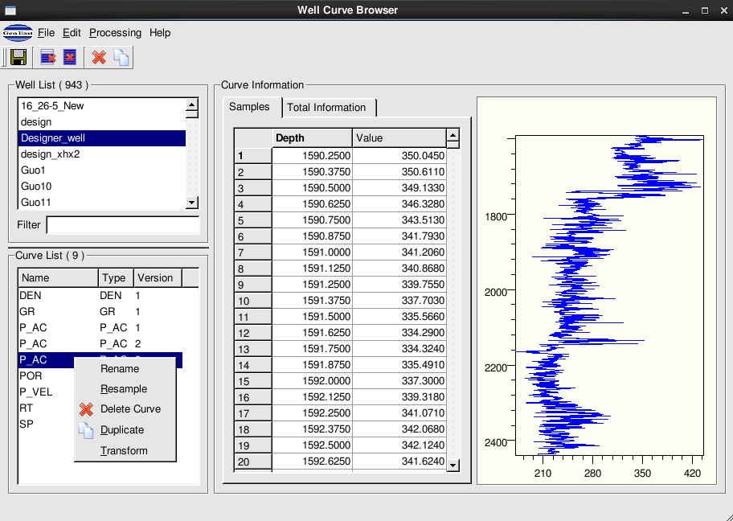

图2.3.4 测井曲线浏览

在此界面中，用户还可以对曲线进行修改、删除、保存、重采样、复制、转换及重命名等操作。所有修改均可实时在曲线预览区刷新显示。

#### 3.1.1.4 LAS格式井曲线输入

在GeoEast主控界面的数据管理树上选中Wells数据节点，右键菜单选择Import🡪Log Curves🡪LAS Format File，弹出LAS格式井曲线输入对话框。

LAS格式井曲线可以批量加载，一次加载的文件数量不限。通用LAS格式文件的数据头中带有井名信息，所以界面上的Well列可以不用给井名，如文件中没有井名信息，那么在Well Name列的文本框中点击鼠标右键（与井曲线加载类似），从井列表中选择井名。

加载完成后检查曲线是否正确。

#### 3.1.1.5斜井轨迹输入

在GeoEast主控界面的数据管理树上选中Wells数据节点，右键菜单中选择Import🡪 Path 🡪 General ASCII File，打开井轨迹输入对话框，井轨迹文件格式一致的情况下也可以批量加载，编辑完善格式后加载（格式编辑详见3.1.1.3ASCII格式井曲线加载）。

加载完成后选择Wells右键菜单Well Path Check数据节点,选中井名,所加载的井轨迹数据即显示在井轨迹表格中。

**注意事项：**

**井轨迹加载界面中有井轨迹抽稀按钮Vacuating，用户可根据实际数据情况选择是否抽稀。**

#### 3.1.1.6 井分层输入

在GeoEast主控界面的数据管理树上选中Wells数据节点，右键菜单选择Import－> Fomation Tops，弹出井分层输入对话框，编辑完善格式后加载（格式编辑详见3.1.1.3ASCII格式井曲线加载）。

井分层加载完成后，选择Wells右键菜单Tops Check,选中井名,所加载的井分层数据即显示在表格中，如下图所示：

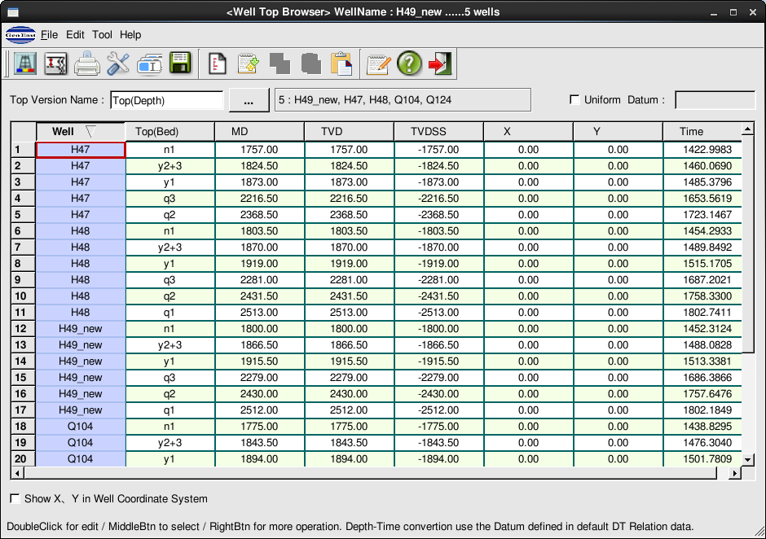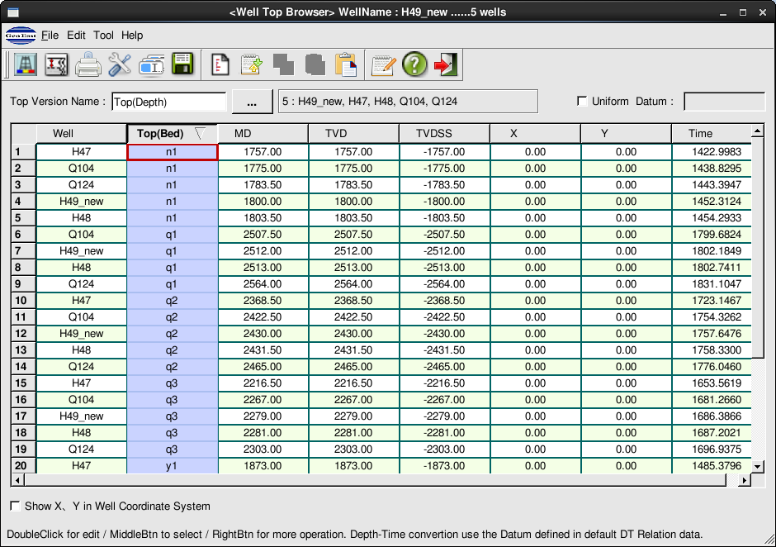

图2.3.5 井分层检查界面

如果要显示其他井的分层，选择File－>Select Wells选择想要显示分层数据的井名，在表格处点中其中一个小格，右键菜单可以插入、查找、删除井分层数据，点击表格上方的表头1621497126(1)，表格自动按照井名排序，点击表格上方的表头1621497095(1)，表格自动按照分层名称排序，如果想要删除所有井某一个分层的数据，可以先通过这种方式排序，而后整行选中表格并删除，所有数据编辑完成后需要将数据保存至数据库，点击上方保存按钮Save to Database即可。

#### 3.1.1.7井岩性输入

在GeoEast主控界面的数据管理树上选中Wells数据节点，右键菜单选择Import🡪 Lithology🡪 General ASCII File，弹出岩性数据输入对话框，编辑完善格式后加载（格式编辑详见3.1.1.3ASCII格式井曲线加载）。

加载完成后选择Wells右键菜单Lithology Check检查岩性加载是否正确。

#### 3.1.1.8油气水信息输入

在GeoEast主控界面的数据管理树上选中中Wells数据节点，右键菜单选择Import->Oil Gas Water，弹出油气水数据输入对话框，编辑完善格式后加载（格式编辑详见3.1.1.3ASCII格式井曲线加载）。

加载完成后，刷新数据树，通过井数据预处理子系统打开油气水数据，对其进行检查或修改。

#### 3.1.2工区下文本数据输入

工区下的文本数据主要包括速度谱数据、层位数据和断层数据等。

#### 3.1.2.1层位数据输入

在GeoEast主控界面的数据管理树上选中2D地震工区下的Horizons项，在右键菜单中选择Import Horizon->General ASCII File，弹出地震解释层位输入对话框，编辑完善格式后加载（格式编辑详见3.1.1.3ASCII格式井曲线加载），即可完成二维层位数据的输入。

三维层位数据输入与二维类似，首先在数据树上选中3D工区，而后加载，此处不再赘述。

加载完成后，可以打开地震解释剖面、底图或平面成图等子系统显示加载的层位数据。

#### 3.1.2.2断层数据输入

在GeoEast主控界面的数据管理树上选中2D地震工区下的Faults节点，在右键菜单中选择Import Fault，弹出断层输入对话框，编辑完善格式后加载（格式编辑详见3.1.1.3ASCII格式井曲线加载），即可完成二维断层数据的输入。

三维断层数据输入与二维类似，首先在数据树上选中3D工区，而后加载，此处不再赘述。

加载完成后，可以打开地震解释剖面、底图或平面成图等子系统显示加载的断层数据。

**注意事项：**

**对于断层来说，有一列Connection Flag Type 为断层段连接标记，用户根据表格下方读取的数据选择相应Connection Flag Type。123表明断层段起始点、中间点和结束点分别用1、2和3来标记，678表明断层段起始点、中间点和结束点分别用6、7和8来标记，。如果一个断层段的所有点都用一个相同的值标记的话，断层段标记类型应该是111。**

#### 3.1.2.3速度数据输入

在GeoEast主控界面的数据管理树上2D工区下Velocities节点右键菜单中选择Import T-V Pairs，弹出速度输入界面，编辑完善格式后加载（格式编辑详见3.1.1.3ASCII格式井曲线加载），即可完成二维速度数据的输入。

GeoEast目前支持的速度数据格式类型有： GeoEast ASCII、Omega Velocity Formatv1.8、CGG Velocity Format、ProMAX Velocity Format，用户可根据需要选择。由于2D每条线一个速度文件，当测线较多时，速度数据和测线匹配是一个很繁琐的事，GeoEast系统提供了速度数据文件名和测线名自动匹配功能。若匹配有误，在Line Name单元格里点右键则可以选择测线名或手工修改测线名。在Velocity列里可以直接填写速度数据名。在Set Global Name栏输入速度名并点击Set Global Name按钮后，该速度数据名可应用于所有测线。如果速度名留空，则按文件中存在的速度名，如果文件中也没有速度名信息则报错并中止输入。

三维速度数据的输入是在3D工区下Velocities节点加载，与二维类似，此处不再赘述。

速度数据加载完成后，通过速度建场子系统查看所加载数据是否正确。

#### 3.1.3工区外文本数据输入

GeoEast系统为了满足多工区成图的需要，因此将成图数据、断层组合线数据、边界数据、组合工区任意线轨迹数据置于工区之外管理。其中成图数据又包括散点数据、网格数据和等值线数据。与工区下数据不同的是，工区外数据加载时均需要为数据设置坐标系（坐标系的选择及创建详见2.1.1创建项目）。

#### 3.1.3.1断层组合线输入

GeoEast中的断点组合线是按项目管理，与Survey同级，不管是三维还是二维均在项目下的Combined Fault Polygons项下执行，所以建议输入时在名字前增加Survey标识，以便区分。

在GeoEast主控界面的数据管理树上选中项目下的Combined Fault Polygons节点，在右键菜单中选择Import Fault Polygons，打开断点组合线输入对话框，编辑完善格式后加载（格式编辑详见3.1.1.3ASCII格式井曲线加载），在CRS of Data处选择坐标系统（坐标系的选择及创建详见2.1.1创建项目），即可完成断层组合线的输入。

其中Connection Flag Type的定义与工区下断层的加载类似，此处不再赘述。

#### 3.1.3.2散点数据输入

在GeoEast主控界面的数据管理树Mapping项下Scatters节点的右键菜单中选择Import Scatter，弹出散点数据输入对话框，编辑完善格式后加载（格式编辑详见3.1.1.3ASCII格式井曲线加载），在CRS of Data处选择坐标系统（坐标系的选择及创建详见2.1.1创建项目），即可完成散点数据的输入。

数据输入后，通过Mapping成图子系统检查加载的数据是否正确。

#### 3.1.3.3网格数据输入

在GeoEast主控界面的数据管理树Mapping项下Grids节点的右键菜单中选择Import Grid，选择坐标系统（坐标系的选择及创建详见2.1.1创建项目），弹出网格数据输入对话框，编辑完善格式后加载（格式编辑详见3.1.1.3ASCII格式井曲线加载），在CRS of Data处选择坐标系（坐标系的选择及创建详见2.1.1创建项目），即可完成网格数据的输入。

#### 3.1.3.4等值线数据输入

在GeoEast主控界面的数据管理树Mapping项下Contours节点的右键菜单中选择Import contour🡪 GeneralI ASCII File，弹出等值线数据输入对话框，编辑完善格式后加载（格式编辑详见3.1.1.3ASCII格式井曲线加载），在CRS of Data处选择坐标系统（坐标系的选择及创建详见2.1.1创建项目），即可完成网格数据的输入。

#### 3.1.3.5边界数据输入

在GeoEast主控界面的数据管理树Geographic Information项下Boundaries节点的右键菜单中选择Import Boundary，弹出边界数据输入对话框，编辑完善格式后加载（格式编辑详见3.1.1.3ASCII格式井曲线加载），在CRS of Data处选择坐标系统（坐标系的选择及创建详见2.1.1创建项目），即可完成网格数据的输入。

加载完成后，刷新数据树显示所加载边界数据名。打开底图或平面成图检查输入的边界数据。

#### 3.1.3.6 任意线轨迹数据输入

在GeoEast主控界面的数据管理树工区下的Traverses节点右键菜单中选择Import Traverses，弹出任意线轨迹输入对话框，编辑完善格式后加载（格式编辑详见3.1.1.3ASCII格式井曲线加载），在CRS of Data处选择坐标系统（坐标系的选择及创建详见2.1.1创建项目），即可完成网格数据的输入。

加载完成后，刷新数据树显示所加载的任意线数据名。打开底图或平面成图检查输入的任意线数据。

#### 3.1.4 LandMark格式数据输入

为了便于用户将LandMark输出的数据直接加载至GeoEast系统，GeoEast系统提供了多种数据类型的LandMark格式文件的加载，包括井轨迹、井曲线、井岩性等井数据，工区下的层位数据和工区外的等值线数据。井对于这一类数据，与ASCII格式数据加载类似，主控中选择相应数据节点，右键菜单选择加载，加载时选择 LandMark格式，不需用户编辑修改格式，直接加载即可。

**注意事项：**

**LandMark格式的层位输出有多种格式，Landmark R5000系统层位数据输出时必须选择Line & Trace格式输出，方可直接加载入GeoEast系统中。**

### 3.2 SEGY数据输入

GeoEast系统支持标准SEGY格式的数据体输入，包括叠前及叠后地震数据，属性数据体以及反演数据体等。

#### 3.2.1 二维叠后地震数据输入

在GeoEast主控界面数据树上选中二维工区或工区下的一条测线，打开右键菜单，选择Import->Seismic，弹出下图所示的二维地震数据输入对话框。

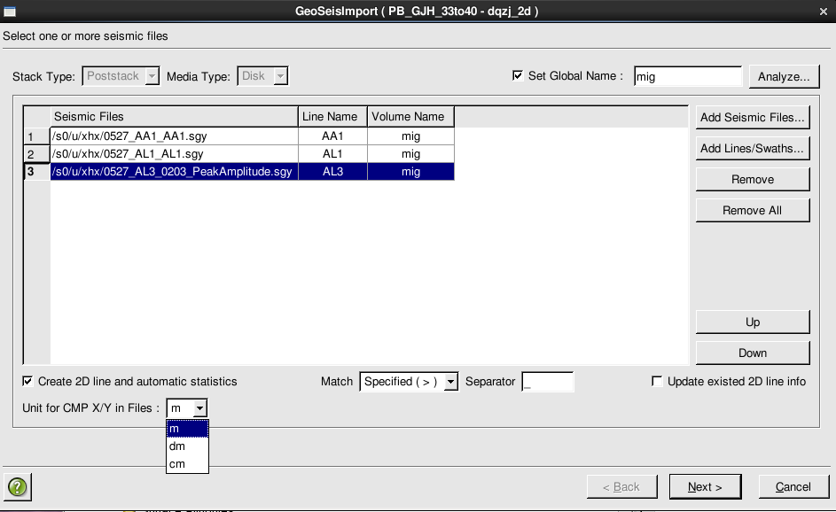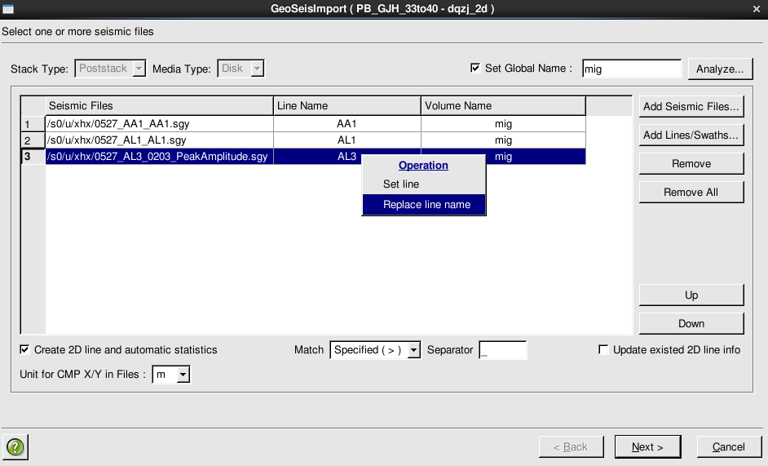

图2.3.6 二维地震数据输入对话框

通过Add Seismic Files按钮选择二维segy数据文件，2D地震数据加载与二维速度数据加载类似，相同格式的数据文件可以批量加载，系统提供了数据文件和地震测线自动匹配功能，如有匹配不对应的可手动修改，在Line Name 下的文本框中选择右键菜单Set line，打开地震测线列表选择对应的；或者选择Replace line name替换二维测线名。在Set Global Name处指定统一的GeoEast内部数据体名。下方选择xy坐标所对应的单位。

数据文件选择完后，需要对数据文件进行分析。点击右上角的Analyse后打开下图所示的SEGY文件分析对话框。

我们仅需关注Trace Header中的道头信息列表，依据工区中所建立测线的CMP范围，对于二维数据，我们仅需寻找道头中道号和X、Y坐标的字节位置，在左下图所示的道头分析页面下方Trace Count处填入较多的道数并回车确认，接着点按Trace Header Display显示右下图所示的该字节的数据分析图，通过图中显示的纵横坐标数值和线的形状，则可判断该位置记录的是什么值，记住该位置的Start Byte。

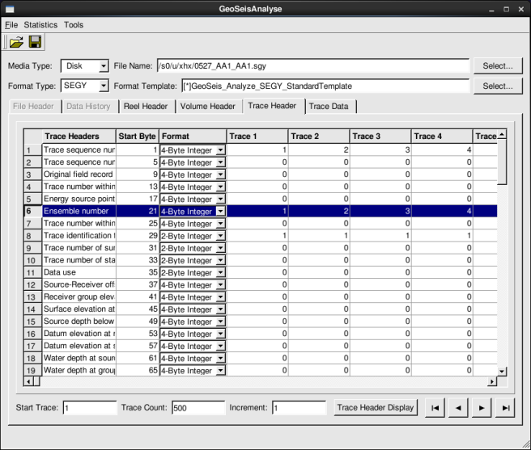 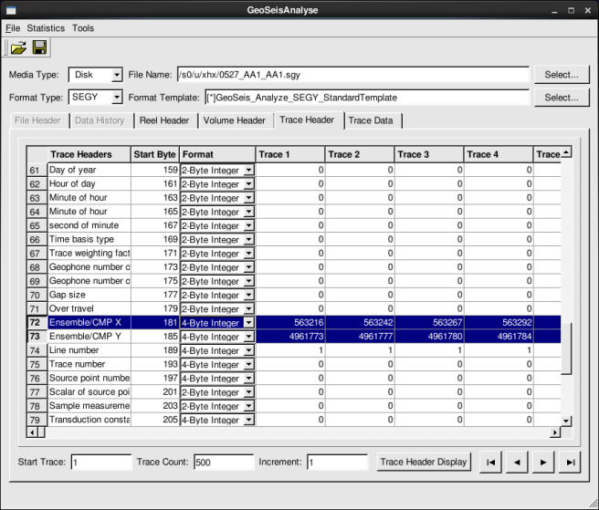

图2.3.7 道头信息

文件分析检查完成后，返回到二维地震数据输入对话框，连续点按三次Next，直到打开左下图所示的道头定义对话框，检查道头记录的字节位置和前面对地震数据SEG-Y分析结果是否相符，若不一致则输入正确的CMP道头以及CMP X和CMP Y的位置（蓝色高亮区域）。

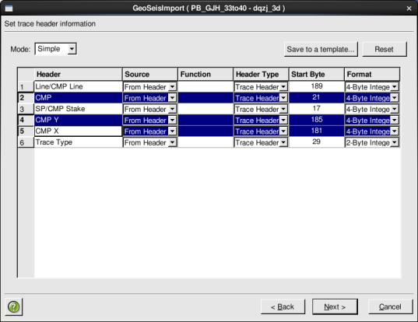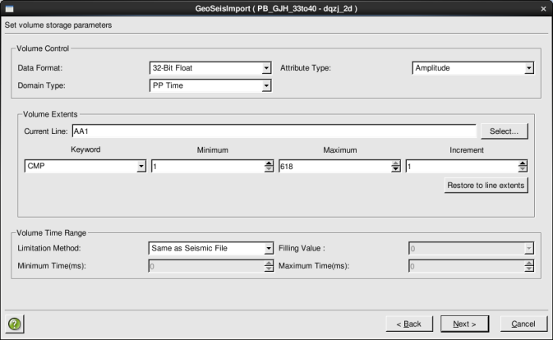

图2.3.8 道头信息定义对话框 图2.3.9 地震数据存储参数对话框

道头修改完成后，点按Next，打开右上图所示的GeoEast地震数据存储参数对话框。该对话框的主要功能是对GeoEast系统中数据存储时需要的参数进行设置，按界面提示进行域的设置，完成后点按Next，打开下图所示的地震数据处理参数设置对话框，如果需要对原始数据进行重采样、时移或去异常值，可以在此参数栏中填写，也可以直接加载，后期系统中有相关模块也可以完成这些功能。

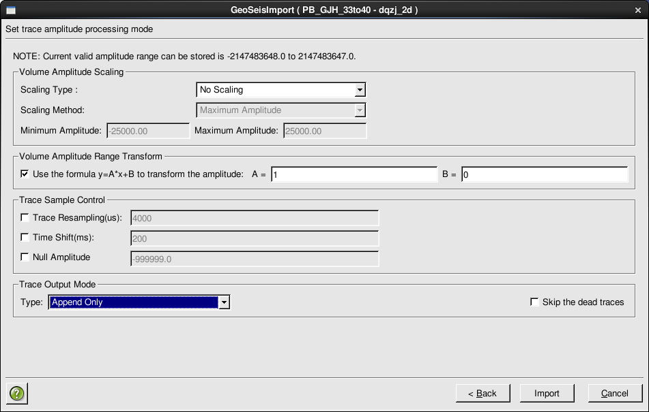

图2.3.10 地震数据处理参数对话框

处理参数定义完成后，点按Import进行数据输入，并弹出进程指示窗口监视加载进度。输入完成后刷新数据树，在主控2D地震数据节点下查看数据文件。

#### 3.2.2 三维叠后地震数据输入

在GeoEast主控界面数据树上，选中三维工区打开右键菜单，选择Import ->Seismic，弹出三维地震数据输入对话框。

加载过程与二维类似，不同点在于，三维数据分析道头时需要关注的信息是线号和道号，用户可通过底图中工区测网范围在道头分析窗口找出正确的线道号位置，见下图所示：

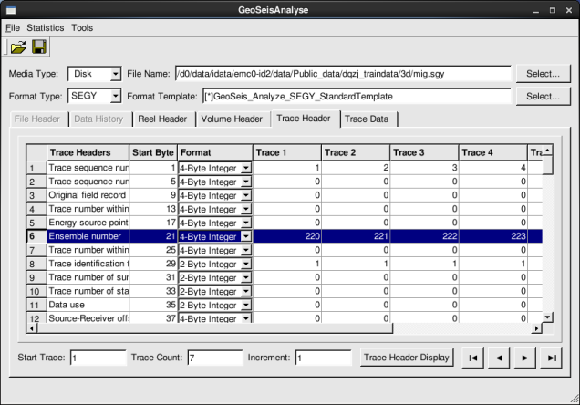 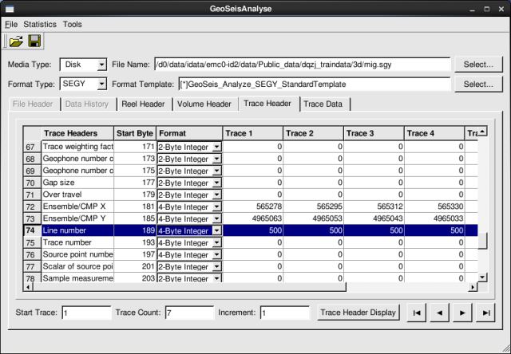

图2.3.11 道头信息

对三维数据来说，仅需检查线号和道号所在字节位置，见左下图所示：

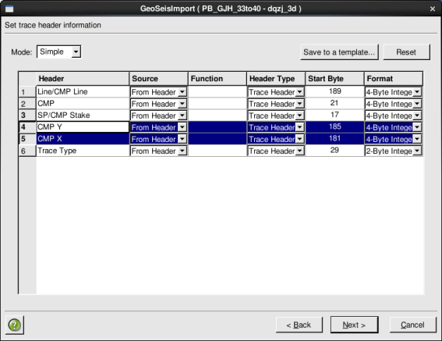 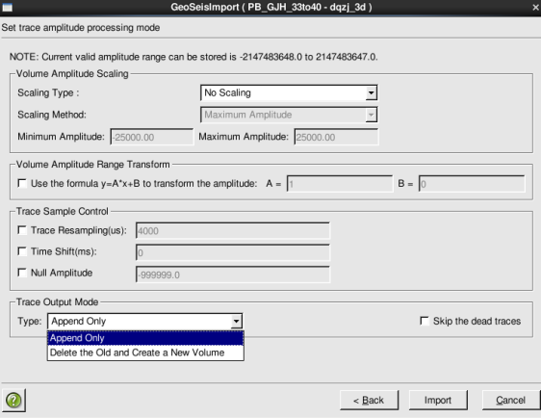

图2.3.12道头信息定义对话框 图2.3.13地震数据处理参数对话框

一个三维地震数据如果包括几个SGY文件，且数据文件不是紧密衔接的，加载过程中的最后一步可选择追加或删除旧的并创建新的数据体，见右上图。

#### 3.2.3 二维叠前道集输入

二维叠前道集加载与叠后数据加载过程类似，区别在于道头信息定义栏，对于叠前数据，需要将Simple切换到Detailed，除了需要设置CMP号之外，还需要根据数据设置道集标志的道头，角道集数据在Angle bin输入正确的道头位置，偏移距数据在Original Offset输入正确的道头位置，其余操作不变，不再赘述。

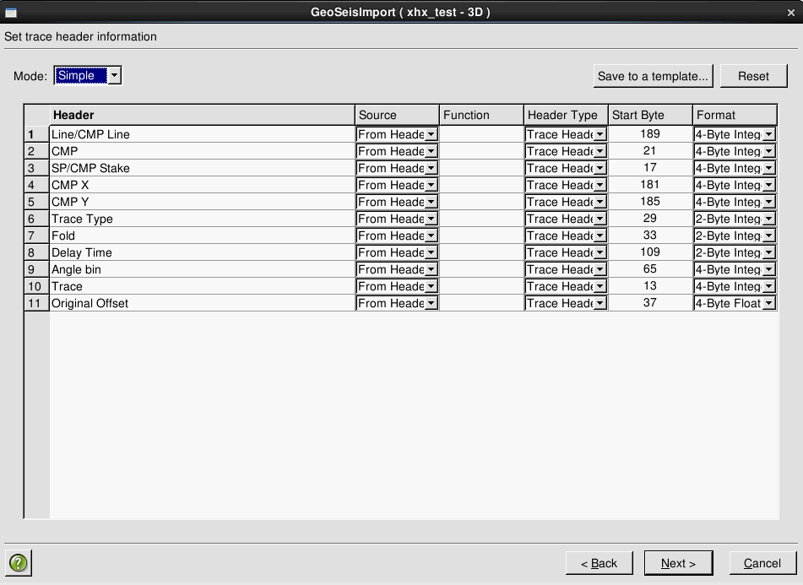

图2.3.14 道头信息定义对话框

#### 3.2.4 三维叠前道集输入

三维叠前道集输入与二维叠前道集输入类似，详见3.2.3二维叠前道集输入，此处不再赘述。

#### 3.2.5 五维叠前道集输入

在GeoEast主控界面数据树上，选中三维工区打开右键菜单，选择Import ->Seismic，弹出下图所示的三维地震数据输入对话框，选择叠前道集输入。

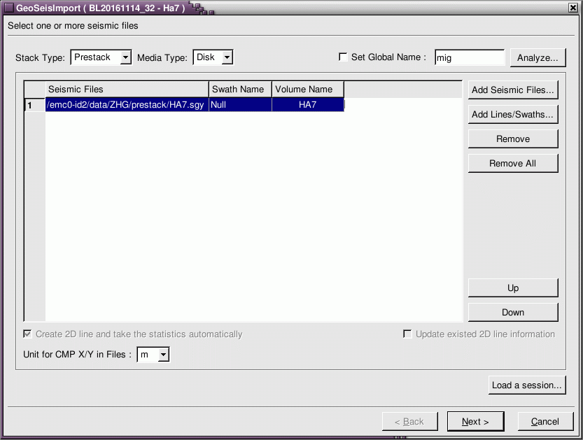

图2.3.15 五维叠前道集数据输入对话框

卷头定义Fold为一个比较大的常数　　　　　　　　　　　　工区方位角查询

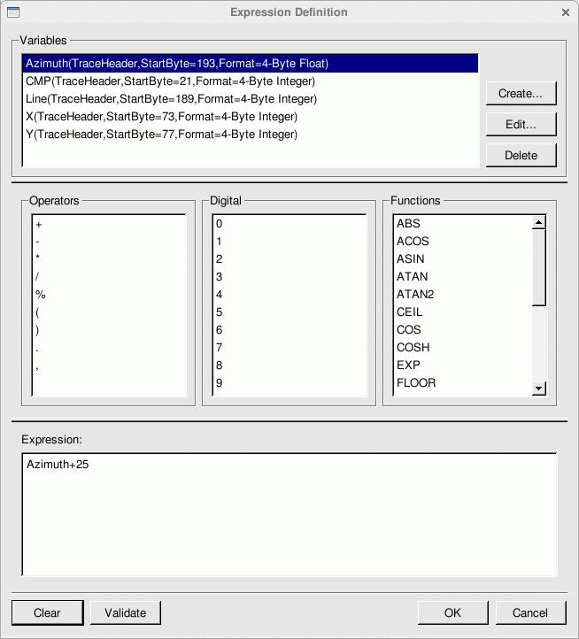 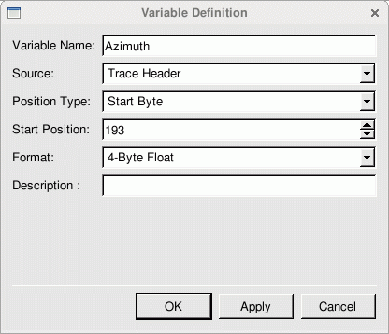

方位角、偏移距道头定义

图2.3.16 五维数据加载参数设置

五维叠前道集加载过程与三维类似，需要设置一些卷头及道头信息，以上各图是五维道集加载时的相关参数查看方式及参数设置。

### 3.3数据共享

GeoEast系统支持不同项目之间、工区之间数据的共享。用户可以拷贝来自其他数据库以及其他项目的工区测网数据、层位数据以及断层数据，也可以引用来自其他数据库其他项目工区下的SEG-Y地震数据体或者属性数据体等。

#### 3.3.1 工区拷贝

用户在当前项目下通过Copy Surveys功能，能够直接链接其他数据库的其他项目下的工区，将其他项目工区拷贝到当前项目下使用，拷贝后在当前项目下产生一个与其他项目下的原工区同名的工区，可直接用于解释的所有工作，工区拷贝的具体操作如下：

1、主控点中用户当前项目名称，选择Copy Surveys菜单；

2、选择数据源所在的数据库；

3、选择数据源所在的project；

4、选择需要拷贝的工区。

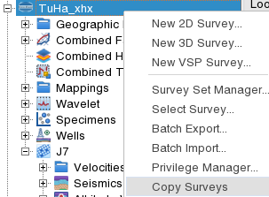 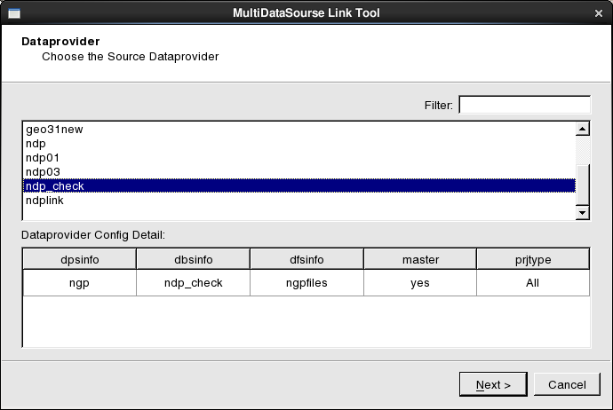

选择Copy Survey菜单 选择数据源所在数据库

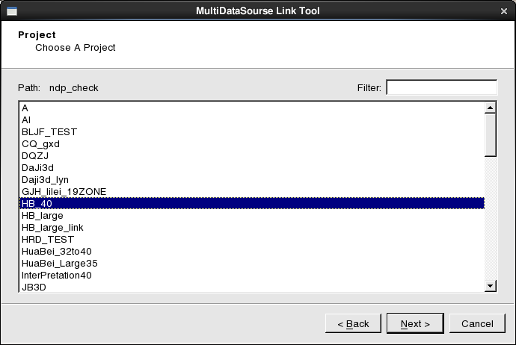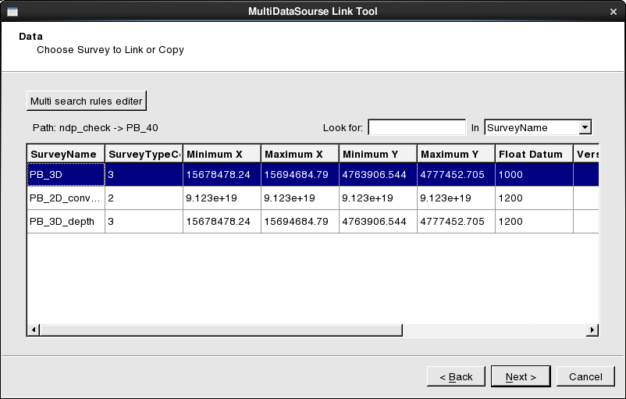

选择数据源所在的project 选择需要链接的工区名称

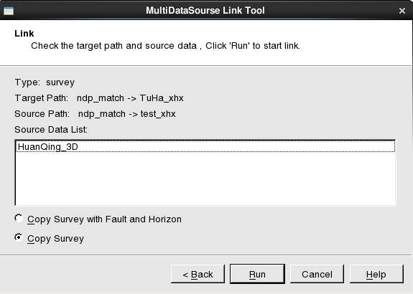 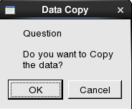

Copy工区

图2.3.17 工区拷贝操作流程

工区拷贝成功后，将会在用户当前project下看到创建了一个新工区。工区拷贝时可以选择是否带有层位及断层，当点中Copy Survey with Fault and Horizon时，拷贝工区时将原工区中的层位及断层数据一并拷贝至当前工区下；当点中Copy Survey时，仅仅在当前project下产生一个新的测网，无任何其他数据。

拷贝产生的工区与其他工区使用过程中无差别，解释过程中所产生的成果数据都保存在当前工区下。

#### 3.3.2层位拷贝

当用户当前的工区测网与其他数据库其他项目下某工区测网相同时，用户可以直接拷贝其他工区的数据到自己当前工区下，而不必自己加载层位数据，操作如下：

1、主控点中用户当前工区下Horizons，鼠标右键菜单选择Link Data菜单；

2、选择数据源所在的数据库；

3、选择数据源所在的project；

4、选择需要链接的工区；

5、选择需要拷贝的层位。

此过程与工区拷贝类似，不再赘述。

拷贝的层位数据与加载的层位数据在解释过程中无差别，对数据的修改编辑等操作都保存在当前工区下的层位中，不会影响数据源的层位数据。

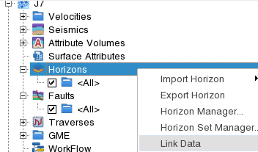 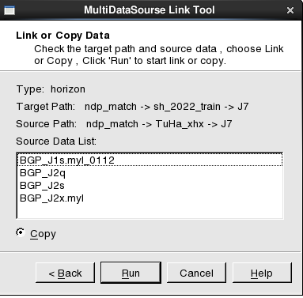

选择Link Data菜单 copy层位

图2.3.18 层位拷贝

**注意事项：**

**当前工区需要拷贝另一个工区下的层位数据时，首先必须保证两个工区测网完全相同，才能够保证拷贝的数据与当前工区匹配正确。**

#### 3.3.2断层拷贝

断层拷贝与层位拷贝功能类似，使用方法一致，此处不再赘述。拷贝到当前工区的断层数据与加载的断层数据使用时无差别，编辑修改的断层数据结果保存在当前工区下，不影响数据源的断层数据。

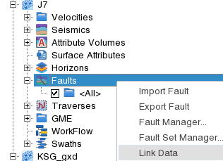 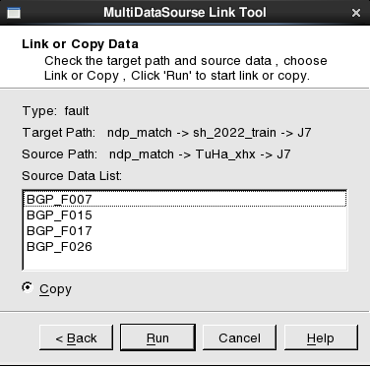

选择Link Data菜单 copy断层

图2.3.19 断层拷贝

**注意事项：**

**当前工区需要拷贝另一个工区下的断层数据时，首先必须保证两个工区测网完全相同，才能够保证拷贝的数据与当前工区匹配正确。**

#### 3.3.3钻井数据拷贝

钻井数据的拷贝与层位拷贝功能类似，使用方法一致，此处不再赘述。拷贝到当前project下的钻井数据与加载的钻井数据使用时无差别，编辑修改的钻井数据结果保存在当前项目下，不影响数据源的钻井数据。

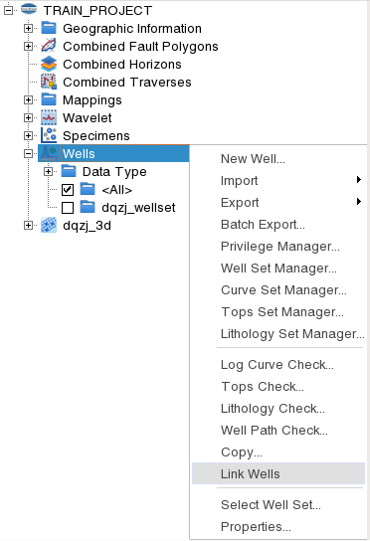 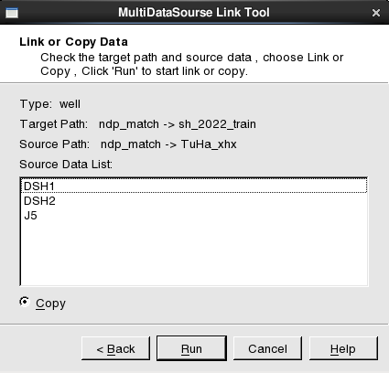

选择Link Well菜单 copy钻井数据

图2.3.20 井数据拷贝

#### 3.3.4 SEG-Y数据引用

当用户当前的工区测网与其他数据库其他项目下某工区测网相同时，用户可以直接引用其他工区的SEG-Y格式的数据到自己当前工区下，包括地震数据、属性数据以及速度体数据等。操作方式与层位拷贝类似，所不同的是，地震数据不能copy，只能link。link到当前工区下的地震数据并没有保存在本地磁盘，但它可以像其他加载的地震数据一样使用，删除当前工区下link的地震数据不会影响数据源的地震数据，仅仅会断开与数据源的链接。

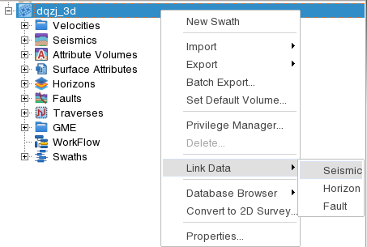 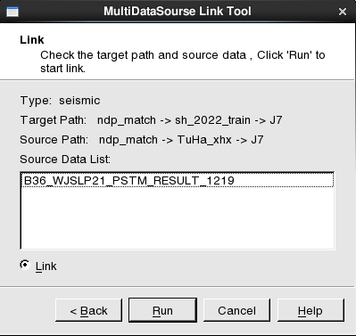

选择Link Data菜单 link地震数据

图2.3.21 地震数据引用

**注意事项：**

**当前工区需要链接另一个工区下的某个地震数据时，首先必须保证两个工区测网完全相同，才能够保证链接的数据与工区匹配正确。**

## 4、数据输出及备份恢复

### 4.1数据输出

GeoEast所有需要输出的数据大致可分为三类：工区外数据、井数据和工区内数据。其中井数据是指与井有关的所有数据；工区内数据是指主控工区名节点下的所有数据；工区外数据是除去以上两种数据之外的其他数据。

所有数据的输出界面类似，略有不同，输出过程分为4步：

1、在主控数据树选择需要输出的数据节点，鼠标右键菜单选择Export，弹出输出界面对话框，如下图所示：

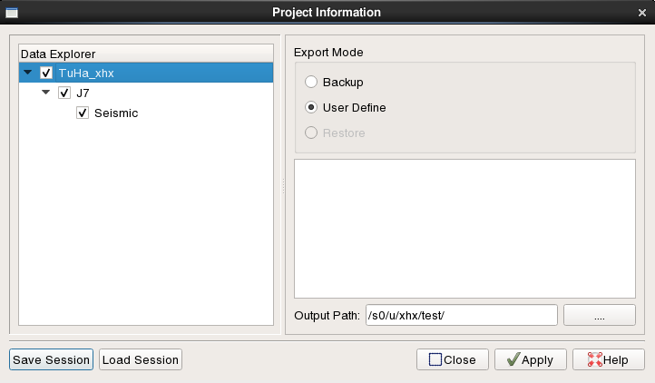

图2.4.1 数据输出对话框（选择输出路径）

2、鼠标点中输出界面左侧的第一行project名称处，在右下角Output Path处设置数据输出路径；

3、鼠标点中输出界面左侧的第二行，根据输出的数据不同，第二行分别为Wells（井数据）、Survey名称（工区内数据）、Mapping（工区外数据），在界面右侧选择需要输出的井名或二维测线名，如下图所示；

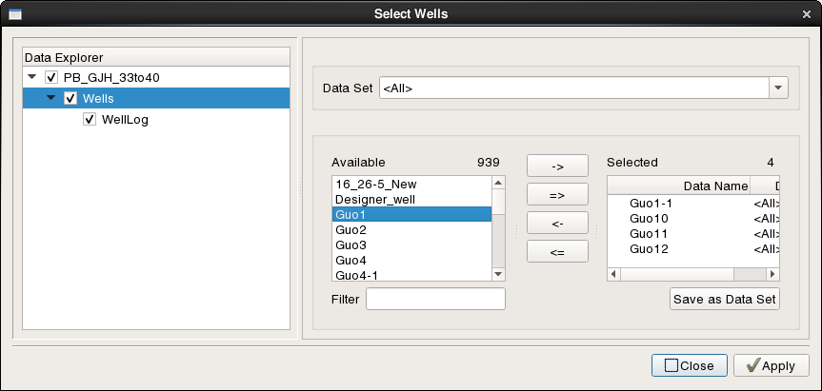

图2.4.2 数据输出对话框（选择输出数据）

4、鼠标点中输出界面左侧的第三行， 右侧选择输出数据，并为输出数据命名。

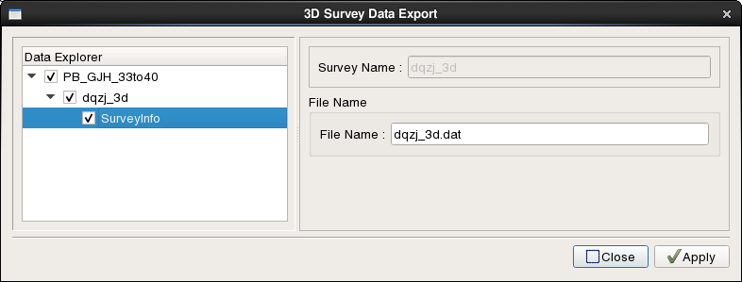

图2.4.3 数据输出对话框（为输出数据命名）

以上4步操作完毕后，点按Apply按钮开始输出，输出完成后到相应路径下查看输出文件。

### 4.1数据备份

GeoEast数据备份有两种方式，第一种是项目级数据备份，它可以对项目下所有数据一次性备份，可以选择某几类数据备份；第二种是用户自定义备份，这种备份方式可以根据用户需要选择某一类或几类数据中的某几个数据进行批量备份。

#### 4.1.1 项目级数据备份

项目级数据备份时，用户只能选择需要备份的数据类型，不需要选择到具体的数据名称，系统自动对选中的数据类型整体批量备份，操作简单，界面如下：

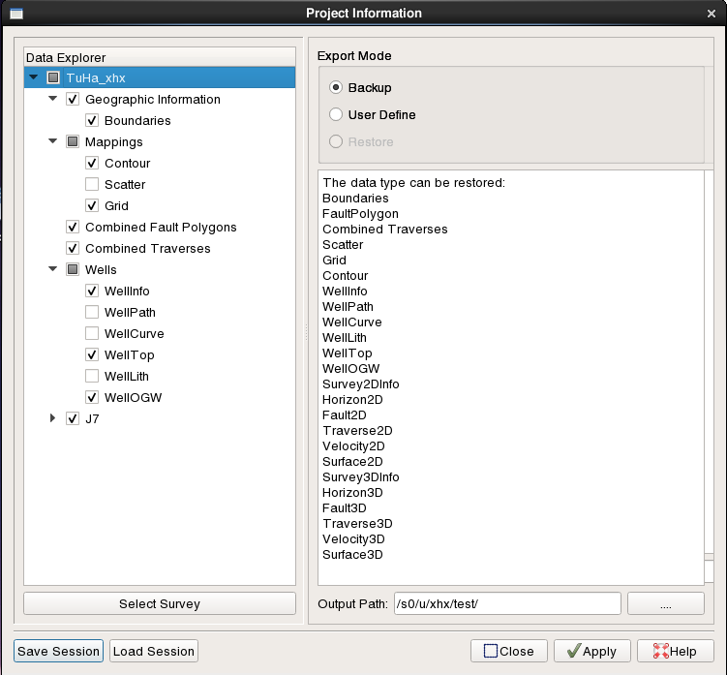

图2.4.4 项目级数据备份

用户在上图中首先选择输出模式为Backup，然后在左侧数据树上选择需要备份的数据类型，最后在窗口右下角选择数据备份路径。产生以所备份的项目名称为名的备份文件夹，该文件夹下有所备份的工区以及井数据等。

#### 4.1.2 用户自定义数据备份

用户自定义数据备份可以选择某一类或几类数据中的某一个或几个数据进行一次性批量备份，对话框如下图所示：

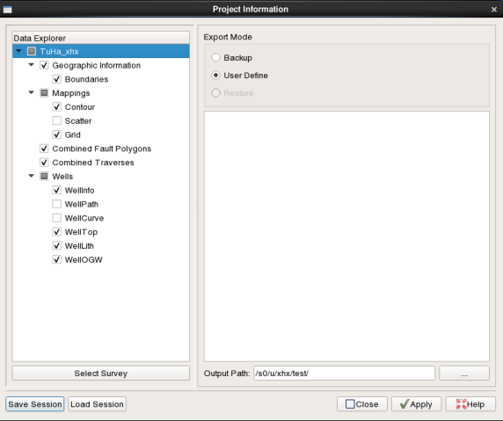 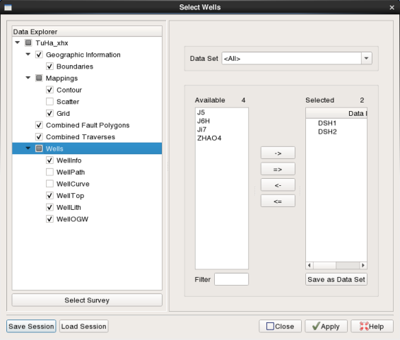

选择数据类型及输出路径 选择需要备份的具体数据

图2.4.5 数据备份

用户在左上图中首先选择输出模式为User Define，然后在左侧数据树上选择需要备份的数据类型，然后在窗口右下角选择数据备份路径。在右上图中点中某一数据类型节点，窗口右侧选择需要输出的具体数据即可。

### 4.2数据恢复

在4.1中介绍的数据备份后，还可以在其他项目或者工区中恢复自己需要的数据。GeoEast数据恢复方式如下：

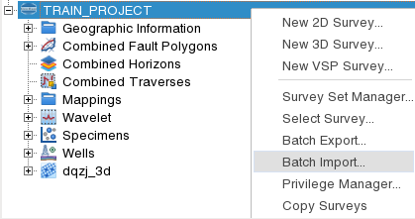 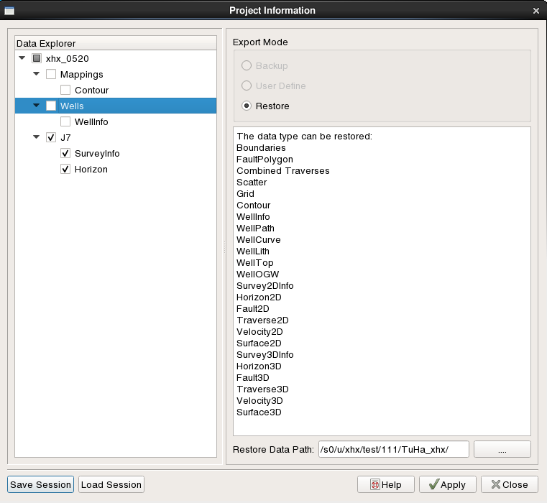

数据恢复 选择需要恢复的数据类型

图2.4.6 数据恢复

在左上图中，首先选中项目名称，鼠标右键菜单选择Batch Import，而后打开数据恢复窗口（如由上图所示），在数据恢复窗口中右下角选择需要恢复的数据路径，左侧数据树上选择需要恢复到当前project下的数据类型。

## 5、其他

本节将介绍一些主控中的其他辅助内容，主要包括数据集的管理、权限管理、坐标转换工具和用户常用的计算器。

### 5.1 数据集管理

GeoEast数据集管理有统一的界面，在主控数据树上，井、层位、断层、地震数据等各类数据节点的右键菜单下均有Set Manager菜单，打开任意一个Set Manager菜单都可看到相同的数据集管理对话框，从对话框内能够选择各种数据类型，并创建或修改数据集，以井数据集为例，对话框如下图所示：

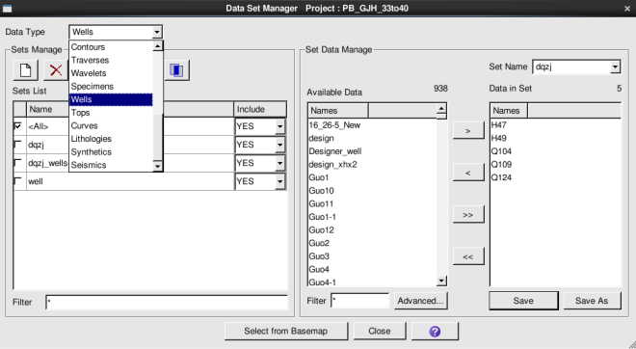 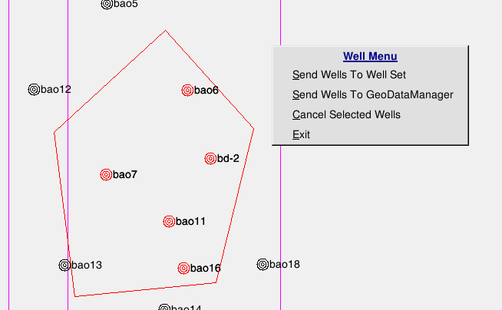

图2.4.7 数据集的管理

对于平面展布的数据，例如井位和二维测线，这些数据的数据集建立还可以从底图中选择，见左上图中的Select from Basemap按钮，点中该按钮后，直接在工区底图中圈定范围而后通过鼠标右键菜单发送到数据集管理对话框（右上图）。其他数据集因为不涉及平面分布，因此选择其他数据集管理时，没有从底图选择的功能项。

### 5.2 权限管理

#### 5.2.1 用户管理

GeoEast对用户进行了明确划分，分为三种用户角色，分别是geoeast系统管理员用户、项目长用户、普通用户。

geoeast账号具有最高权限，他可对geoeast内部所有数据读、写并删除，也可添加数据库用户、修改用户类型(将普通用户修改为项目长用户)以及修改用户组成员。

项目长用户可以通过 GeoManager 实现创建项目、修改项目owner以及删除项目，详见2.1.2创建项目。

普通用户的权限需要项目长设置可读或可写，同时普通用户有权删除自己创建的数据，即owner显示为本账号的数据。

任一用户在主控中点中project名称或项目下任一survey名称，鼠标右键菜单均可有Previlege Manager菜单，点中该菜单启动用户权限管理对话框，如下图（左下图为点中project或三维survey，右下图为点中二维survey名称）所示，用户可以管理自己的工区以及井数据。

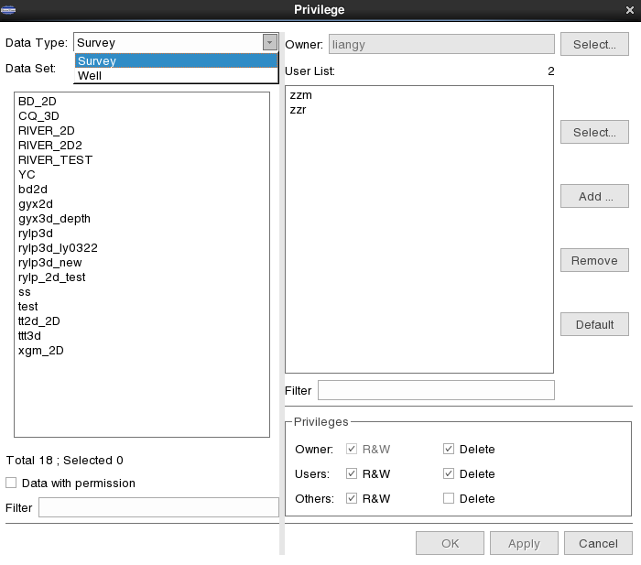 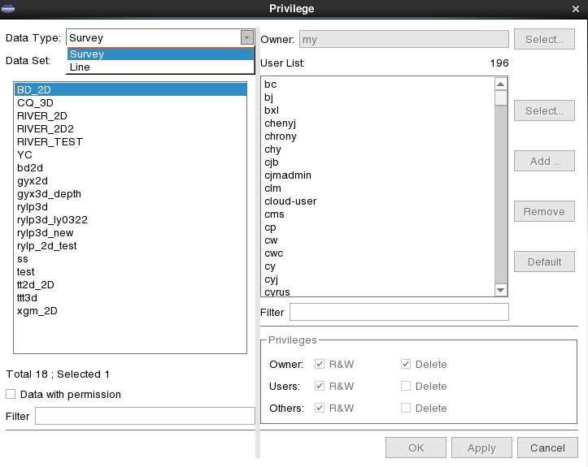

图2.5.1 用户权限管理

只有工区或井的owner账号才权限设置本工区或井的可见用户，同时owner也能够转让给其他普通用户，当owner账号打开上图对话框后，右侧功能按钮能够根据需要选择用户是否可见该工区，以及用户的读写权限等，非owner用户打开此对话框后，右侧按钮灰化不可用。对话框右下角是用户分类：Owner为工区或井的属主，Users为本项目下的普通用户，Others为当前数据库下非本项目的用户，用户可根据需要为三类用户分配读写权限。

#### 5.2.2 数据删除

GeoEast数据删除分为两种，一种是工区的删除，一种是具体数据的删除，比如井数据、地震数据、层位数据等。

工区的删除：工区的owner账号在主控点中工区名称，鼠标右键菜单Delete即可删除。

具体数据的删除：主控信息栏中点中任意一行数据，点击右侧1623744116(1)按钮使选中的数据行变为红色，而后点击1623744552(1)按钮保存至数据库。

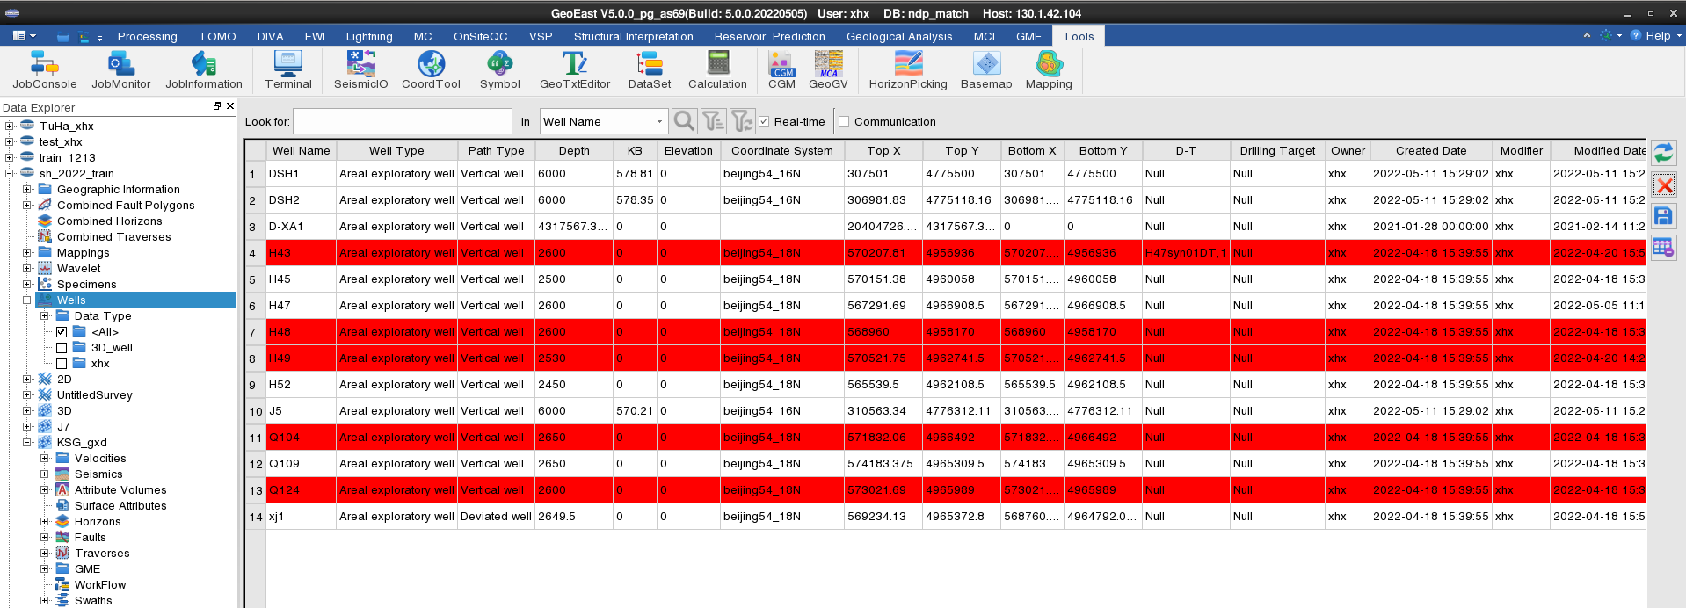

图2.5.2 数据删除

**注意事项：**

**通常情况下，除了geoeast用户和项目长外，普通用户只有作为该数据的owner时才可删除该数据，非owner用户无权删除数据。**

### 5.3 坐标转换工具

坐标转换工具提供了坐标转经纬度、经纬度转坐标以及不同投影带数据之间、不同坐标系统之间的转换功能。输入数据可以是文本文件也可以是单点数据。

#### 5.3.1 启动

在GeoEast系统主控的菜单条中选择Tools →CoordTool，则弹出如下图所示的坐标转换窗口。

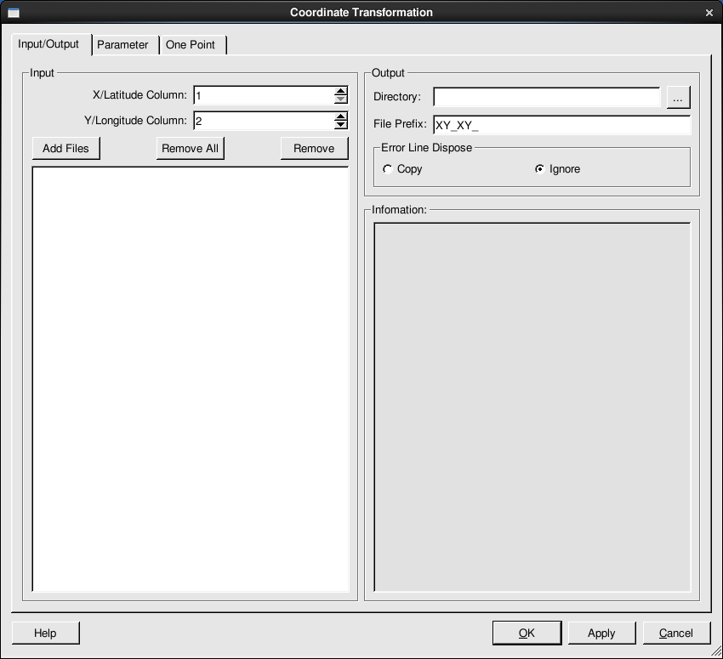

图2.5.3 坐标转换窗口

坐标转换窗口包括3个页面，分别是Input/Output 文本文件输入和输出页面、Parameter椭球和投影参数设置页面，以及One Point单点坐标转换页面。单点坐标转换和文本文件坐标转换共用中间的参数页面，同一个参数页面，即可以进行文本文件转换，又可以进行单点坐标转换。

#### 5.3.2 文本文件输入和输出

坐标转换工具启动后，默认显示的页面是文本文件输入和输出页面，如5.3.1启动中的坐标转换窗口所示，在X/Latitude Column和 Y/Longitude Column栏分别填入文本文件中X、Y坐标或者纬度所在的列。通过Add Files选择文本文件，格式相同的文本文件可以批量转换，在Output处设置输出路径。

#### 5.3.3 椭球和投影参数设置

在主窗口点击Parameter，打开椭球和投影参数设置页面，如下图所示。在此页面中对数据的转换方式以及输入输出的椭球和投影参数进行设置，这一步是关键。

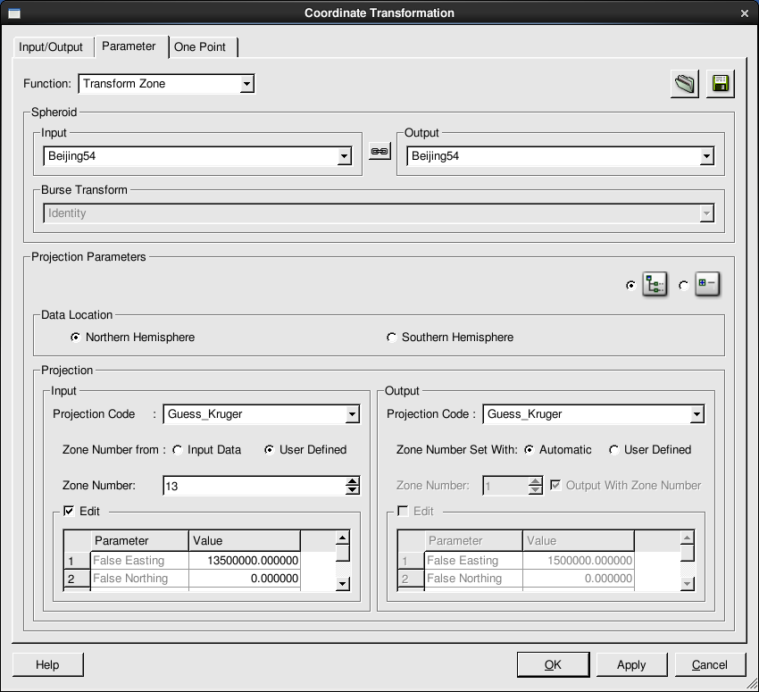

图2.5.4 参数设置页面

第一步选择转换方式

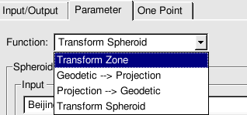

图2.5.5 转换方式选择

第二步设置椭球参数Spheroid：包括输入和输出的椭球参数，内部定义了四种常用的椭球，分别是CGCS2000、西安80、北京54和WGS84坐标系使用的椭球，用户还可以自定义椭球参数 “User Defined”，在国内一般情况下输入和输出都选用北京54。如下图所示：

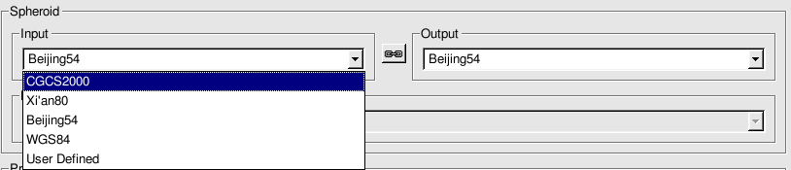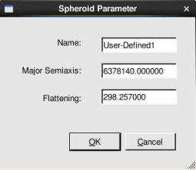

图2.5.6 椭球参数设置

自定义窗口中参数如下：

Name 定义椭球名字

Major Semiaxis 长半轴长度，单位是米

Flattening 扁率倒数

当第一步选择投影坐标数据转换椭球Transform Spheroid时，输入和输出椭球不同，需要定义布尔莎七参数来实现两个椭球之间的转换。点输入和输出椭球之间的按钮chain，则这个按钮的图标中的链条会断开，此时输入和输出椭球可以是不同的。若椭球不同，则按钮“BURSE Transform”被激活，按此按钮则弹出对话框定义布尔莎七参数。系统内部定义了塔里木油田北京54与CGCS2000坐标之间的转换参数，用户可以选择，也可以通过User Defined自定义其他地区的转换参数。如下图所示：

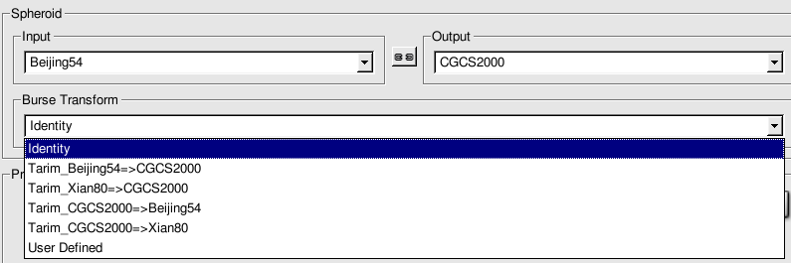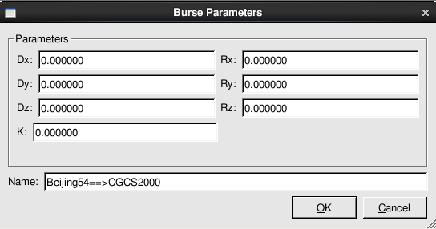

图2.5.7 转换参数设置

第三步设置投影参数，分别在输入输出栏中的Projection Code栏选择投影方式，系统提供了6种投影方式，分别是高斯克吕格投影、UTM投影、墨卡托投影、兰勃特切投影、兰勃特割投影、横轴墨卡托投影。

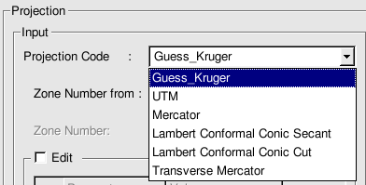

图2.5.8 投影类型

在国内一般情况下选择Guess_Kruger高斯克吕格投影，在国外可以根据实际情况选择合适的投影系统。

第四步设置坐标带号：根据转换需求分别为输入及输出数据设置坐标带号，同时在下图中Edit处勾选东假值。

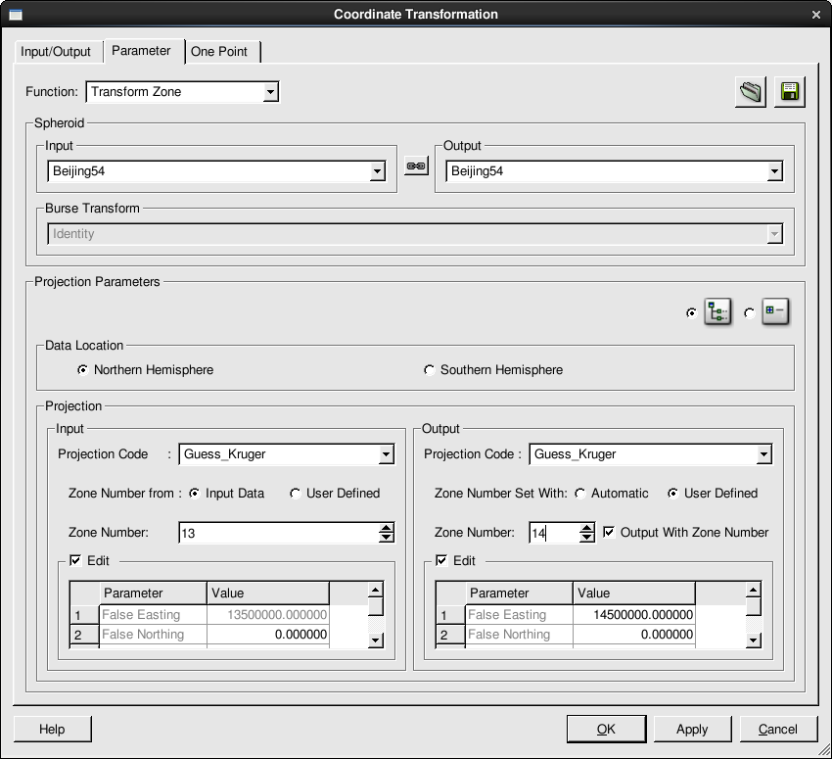

图2.5.9 带号设置（适用于坐标换带）

**注意事项：**

**坐标工具当用于坐标换带时，在第四步设置坐标带号一栏必须填写输入及输出数据的带号以及勾选Edit东假值（如上图所示）；当用于投影坐标换椭球时，比如从BeiJing54转换为CGCS2000坐标时，第四步设置坐标带号一栏必须填写输入数据的带号以及勾选Edit东假值，输出端点中Automatic自动读取带号（如下图所示）。**

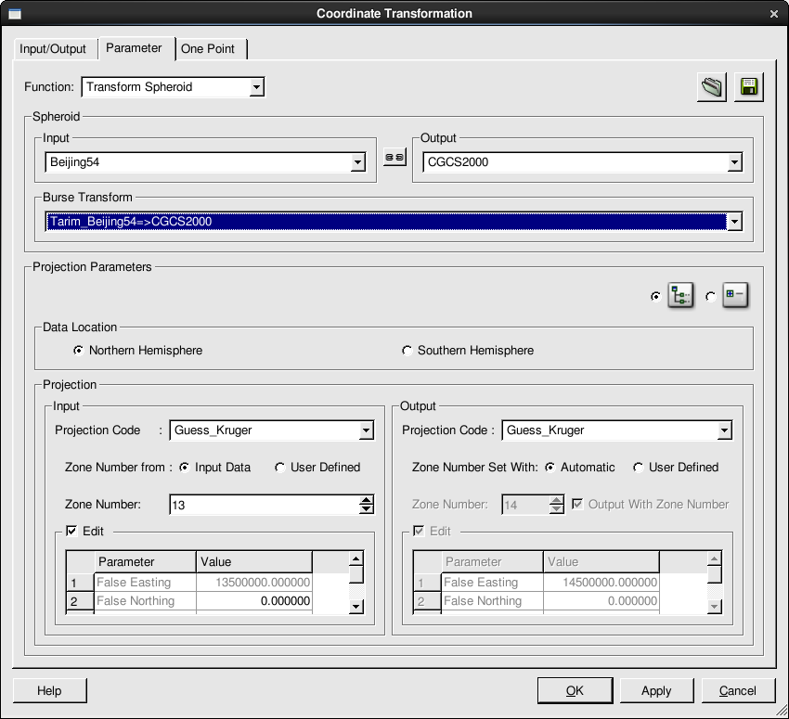

图2.5.10 带号设置（适用于坐标系统转换）

此模块还可进行单点坐标转换，单点坐标转换与文件坐标转换共用同一个参数页面，当填写好相应参数后，用户可在单点坐标转换一栏Input填入数据坐标，点按1623805022(1)，在Output端即可计算出新的坐标数据。

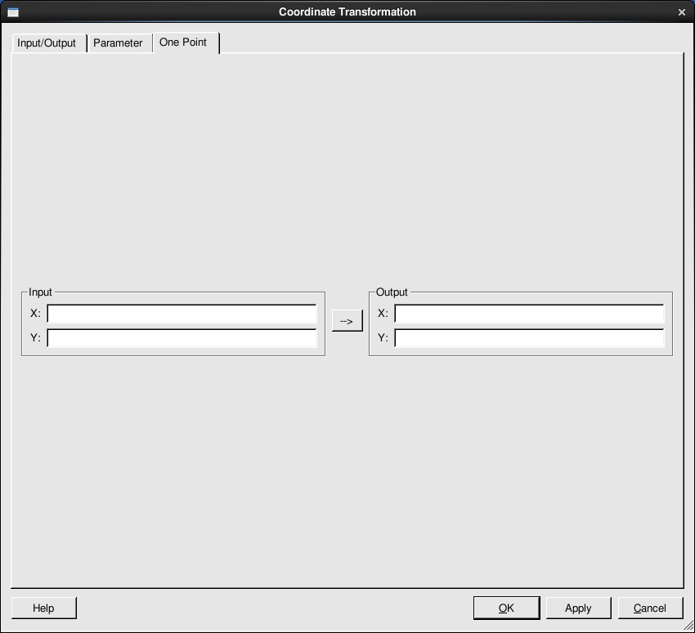

图2.5.11 单点坐标转换

### 5.4 用户计算器

用户计算器通常用于对数据体做一些特殊处理，比如去除异常值，提取数据体振幅值的某一段值域范围内的数据等等，公式编辑灵活，广泛应用于各种数据的运算。

主控中点中任一工区下的Seismics，在右侧信息栏中选中任一地震数据，右键菜单Custiom Calculation能够启动左下图所示的用户计算器功能模块，该模块能够对数据体、层位、散点、沿层属性以及测井曲线利用用户自己编辑的公式进行运算。

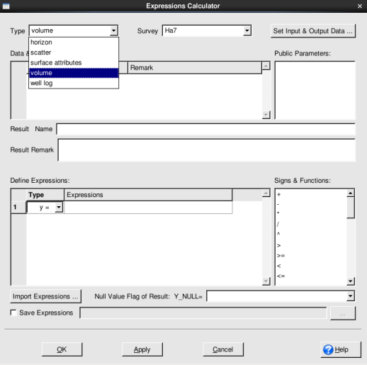 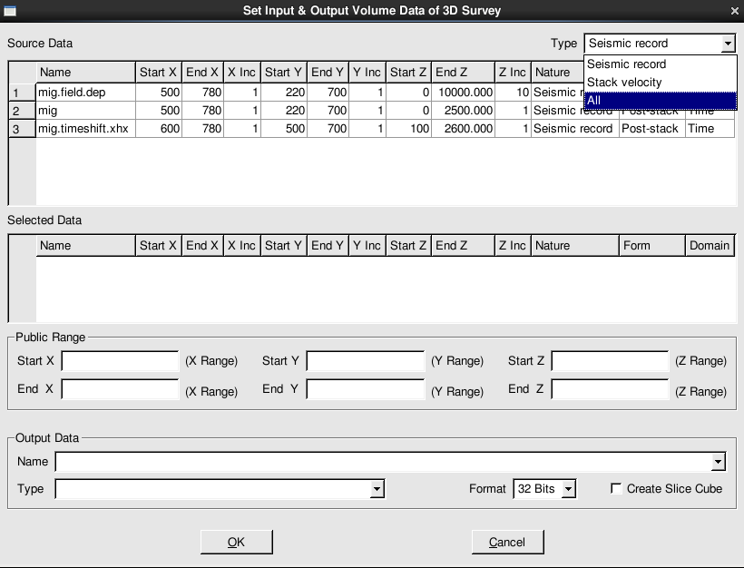

图2.5.12 用户计算器

使用用户计算机分为两步：

1、用户首先点击Set Imput &Output Data按钮进入右上图所示选择数据界面，系统缺省选择Seismic数据体，在Type一栏选择all，即可显示所有数据体，包括属性数据以及反演数据等，选中需要做运算的数据行，鼠标左键双击使其出现在下方的Selected Data一栏中，设置输出数据名称，OK后数据的输入输出设置完毕。

2、回到计算器主界面，在下方的公式编辑区Type处点开下方三角符号，能够出现类似编程语言的语句，用户可根据需要设置if…else…语句等（见下图），右侧选择运算符号，公式编辑结束后，可在下方保存该公式，以便日后用于其他计算。

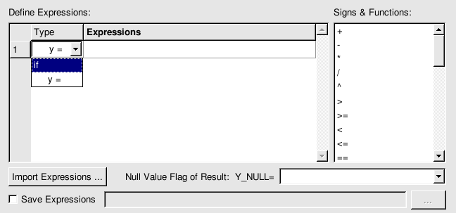 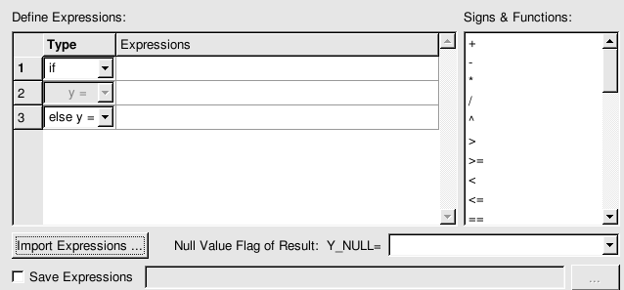

图2.5.13 公式编辑

## 6、小结

本章主要介绍GeoEast主控，主控是GeoEast的总体控制中心。具有项目及工区的创建及管理、数据的输入输出及删除、启动各应用子程序，另外还有坐标转换、用户计算器等其他的辅助功能，用户可根据需要选择相应功能。